ST. MARY ARMENIAN APOSTOLIC CHURCH

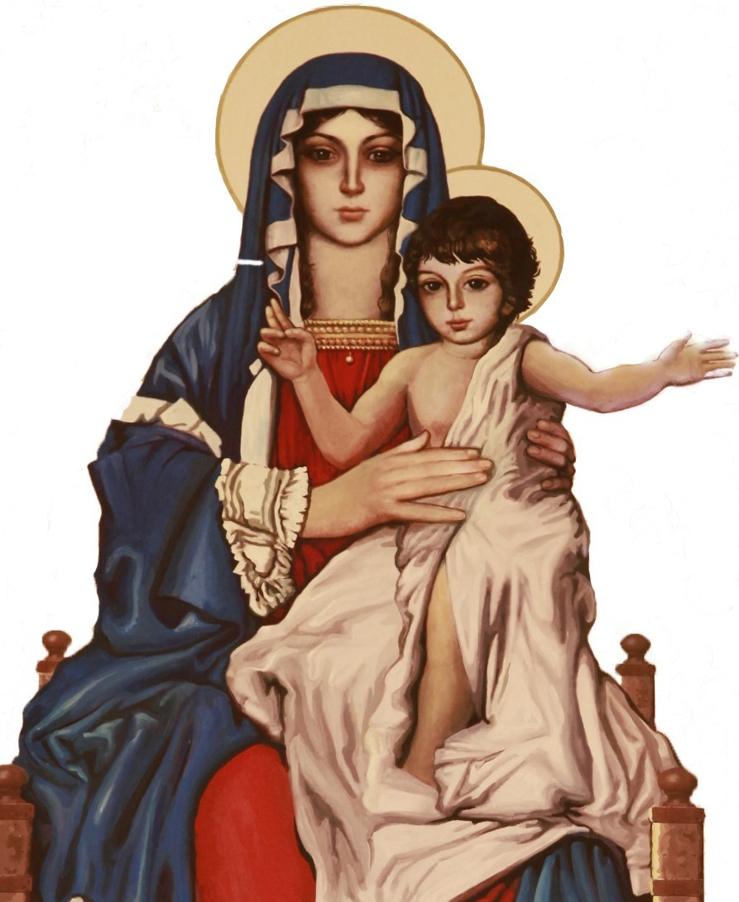

**4125 Fessenden St, NW, Washington, DC 20016**

# SCHEDULE OF CHRISTMAS SERVICES

## FRIDAY, JANUARY 5, 2024

**EVE OF THE THEOPHANY AND NATIVITY OF OUR LORD JESUS CHRIST**

**Reading of the Scriptures** 6:00 PM

*By Shnorhali Sunday School Students*

**Divine Liturgy** 7:00 PM

## SATURDAY JANUARY 6, 2024

**FEAST OF THE THEOPHANY AND NATIVITY OF OUR LORD JESUS CHRIST**

**Morning Service** 10:00 AM

**Divine Liturgy** 10:30 AM

**Blessing of the Water** 12:00 Noon

## SUNDAY JANUARY 7, 2024

**REMEMBRANCE OF THE DEAD**

**Morning Service** 10:00 AM

**Divine Liturgy** 10:30 AM

**THE MEANING OF YUGHAKIN**

It is an ancient custom in the Armenian Church to provide Yughakin, meaning the “price of oil”, around the feast of Christmas. Our Christian history tells us it was customary for each local Church community to donate money for the purchase of oil, which in return would keep the lan- terns illuminated, and ultimately the Church doors open. At this season of Christ’s birth, let us remember and continue in the custom of Yughakin, so we can keep our lanterns always burning, and most of all, our doors always open at St. Mary. Please use the enclosed envelope to send back your Yughakin donations.

# Father Hovsep and the Parish Council of St. Mary Armenian Apostolic Church wish you and your families a blessed Christmas and a Happy New Year.

**SHNORHALI SCHOOL CHRISTMAS HANTESS**, in Church Hall, Sunday, January 7, 2024, 2:00 PM

**ARARAT AVAK SOCIETY LUNCHEON**, in Church Hall, Saturday, January 6, 2024, 1:00 PM.

**HOME BLESSING** – Please contact Fr. Hovsep to schedule a traditional home Blessing for Christmas season.

## IN LIEU OF CHRISTMAS CARDS AND POINSETTIA DONATIONS

**Please complete enclosed forms and mail to the church office with your donation in the return envelope.**

To you and us good news! Tzez yev mez Medz Avedis Christ is born and revealed among us. Kreesdos Dzunav yev Haydnetsav. Blessed is the revelation of Christ. Orhneal e Haytnoutiounn Kristosee.

**Ս․ ԱՍՏՈՒԱԾԱԾԻՆ ՀԱՅԱՍՏԱՆԵԱՅՑ ԱՌԱՔԵԼԱԿԱՆ ԵԿԵԿՂԵՑԻ ԺԱՄԱՆԱԿԱՑՈՅՑ ՍՈՒՐԲ ԾՆՆԴԵԱՆ ԱՐԱՐՈՂՈՒԹԵԱՆՑ**

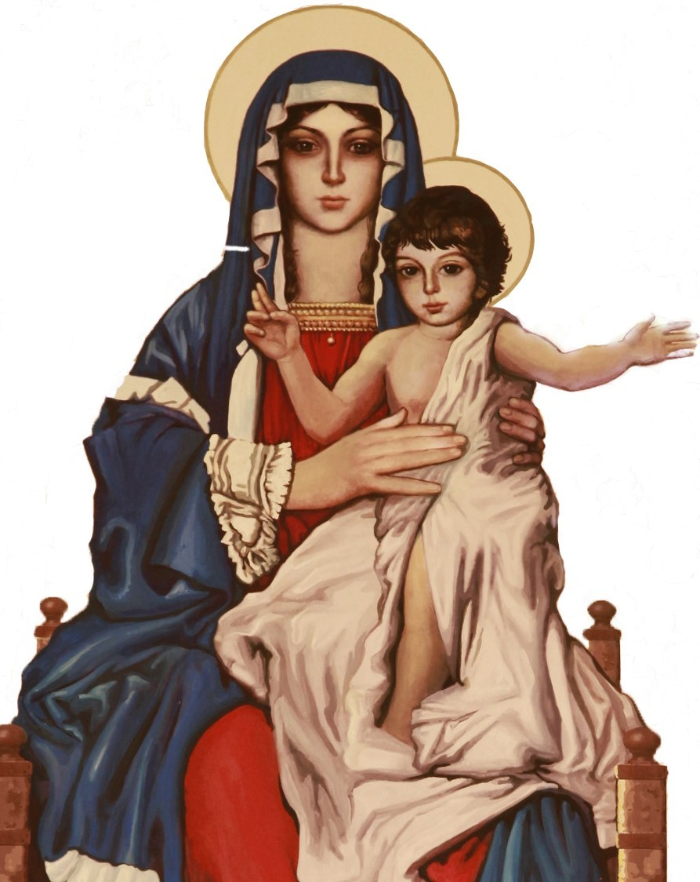

## ՈՒՐԲԱԹ , ՅՈԻՆՈԻԱՐ 5, 2024

**ՃՐԱԳԱԼՈՒՅՑ Ս․ ԾՆՆԴԵԱՆ ԵԻ ԱՍՏՎՈՒԱԾԱՅԱՅՏՆՈՒԹԵԱՆ**

**ՏԵԱՌՆ ՄԵՐՈՑ ՅԻՍՈՒՍԻ ՔՐԻՍՏՈՍԻ**

Ընթերցում Սուրբ Գրոց 6:00

*Դպրոցի աշակերտներու կողմէ*

Սուրբ Պատարագ 7։00

## ՇԱԲԱԹ, ՅՈԻՆՈԻԱՐ 6, 2024

## ՏՕՆ ԾՆՆԴԵԱՆ ԵՒ ԱՍՏՈՒԱԾԱՅԱՅՏՆՈՒԹԵԱՆ ՏԵԱՌՆ ՄԵՐՈՅ ՅԻՍՈՒՍԻ ՔՐԻՍՏՈՍԻ

## Առաւոտեան Ժամերգութիւն 10։00

## Սուրբ Պատարագ 10։30

## Կարգ Ջրօրհնեաց 12։00

**ԿԻՐԱԿԻ , ՅՈԻՆՈԻԱՐ 7, 2024**

## ՅԻՇԱՏԱԿ ՄԵՌԵԼՈՑ

## Առաւոտեան Ժամերգութիւն 10։00

## Սուրբ Պատարագ 10:30

## ԾՆՆԴԵԱՆ ՏՕՆԻ ՄԱՂԹԱՆՔ

Ս․ Աստուածածին Եկեղեցւոյ Յովիւ Տ․Յովսէփ Քհնյ․ Կարապետեանը և Ծխական Խորուրդը Ձեզի և Ձեր ընտանիքներուն կը մաղթեն օրհնաբեր Սուրբ Ծնունդ և Երջանիկ Ամանոր։

**ԻՒՂԱԳԻՆ**

Իւղագինը հնագոյն աւանդութիւն մըն է, որ կը վերագրուի Հին Կտակարանի ժամանակներուն։ Հաւատացեալները իւղ կը բերէին Աստուծոյ Տաճարը, որպէս նուէր տաճարի ծառայողներուն։ Յետագային այդ սովորոյթը մտաւ Քրիստոնէական կրօնքին մէջ, երբ Հաւատացեալներն սկսան իւղ բերել եկեղեցի կանթեղներու մէջ լեցնելու և անոնցմով եկեղեցին լուսաւորելու համար։Այսօր Իւղագինը այն իւղի արժէքն է, որ կը նուիրաբերուի եկեղեցիին ճրագը վառ եւ դուռը մշտապէս բաց պահելու համար։ Ներփակ պահարանը ձեր յարմարութեան համար է։

## Տէր Յովսէփը և Ծխական Խորուրդը կանխաւ շնորհակալութիւն կը յայտնեն Ձեզ և Ձեր ընտանիքներուն իւղագինի նուիրատութեան մէջ ձեր առատաձեռնութեան համար։

**ՇՆՈՐՀԱԼԻ ԴՊՐՈՑԻ ՍՈԻՐԲ ԾՆՆԴԵԱՆ ՀԱՆԴԷՍՆ** եկեղեցւոյս սրահին մէջ Յունուար 7-ին Ս․ Պատարագէն ետք։

## ՃԱՇԿԵՐՈԻՅԹ Ս․ ԾՆՆԴԵԱՆ ԵՎ ԱՍՏՈՒԱԾԱՅԱՅՏՆՈՒԹԵԱՆ ՏՕՆԻՆ ԱՌԻԹՈՎ

եկեղեցւոյս սրահին մէջ Յունուար 6-ին Պատարագէն անմիջապէս ետք։

**ՏՆՕՐՀՆԷՔ․** Պայմանաւորուեցէք Տէր ՅովսԷփի հետ Ծննդեան տօներու աւանդական Տնօրհնէքի համար։

## ԾՆՆԴԵԱՆ ԲԱՐԵՄԱՂԹՈՒԹԻՒՆՆԵՐՈՒ ՔԱՐՏԵՐԵՈՒ ԵՒ ԾԱՂԻԿՆԵՐՈՒ

**ՆՈՒԻՐԱՏՈԻԹԵԱՆ** համար խնդրեմ լեցուցէք ներփակ մասնաւոր յատուածները եւ Ձեր նուիրատութեան հետ ղրկեցէք եկեղեցեցւոյ գրասենեակ։

Ձեզ եւ մեզ Մեծ Աւետիս․ Քրիստոս Ծնաւ եւ Յայտնեցաւ։

Օրհնեալ է Յայտնութիւնը Քրիստոսի։